План – конспект урока по геометрии

«РЕШЕНИЕ ЗАДАЧ ЕГЭ МЕТОДОМ КООРДИНАТ».

**Цель урока**:

* обобщить применение метода координат при решении задач второй части ЕГЭ.;
* развивать пространственное мышление;
* показать эффективность использования этого метода на экзамене.

**Форма занятия**: урок-практикум.

**Оборудование:** ноутбук, интерактивная доска, презентация.

1. ОРГМОМЕНТ.

Здравствуйте, садитесь.

Сегодня мы рассмотрим как можно применять метод координат для решения стереометрических задач. Метод координат - весьма эффективный и универсальный способ нахождения любых углов или расстояний между стереометрическими объектами.

1. АКТУАЛИЗАЦИЯ ЗНАНИЙ УЧАЩИХСЯ.
2. Сформулируйте определение угла между скрещивающимися прямыми.

*Угол между скрещивающимися прямыми a и b — это угол между пересекающимися прямыми a0 и b0, такими, что a0 ║ a и b0 ║ b.*

А теперь попробуйте дать определение угла между прямыми с использованием координатного метода?

*Угол между скрещивающимися прямыми – угол между направляющими векторами прямых.*

Что называют направляющим вектором прямой?

*Вектор, лежащий на прямой или параллельный ей.*

Как найти направляющий вектор прямой?

1. *Выбрать две точки на прямой.*
2. *Из координат конца вектора вычесть координаты начала.*

Как найти угол между скрещивающимися прямыми, если координаты направляющих векторов уже известны?

*Косинус угла между прямыми равен модулю косинуса угла между направляющими векторами.*

Это вы найдете косинус угла. А как найти сам угол?

*Найти arcos полученной величины.*

*СЛАЙД 2.*

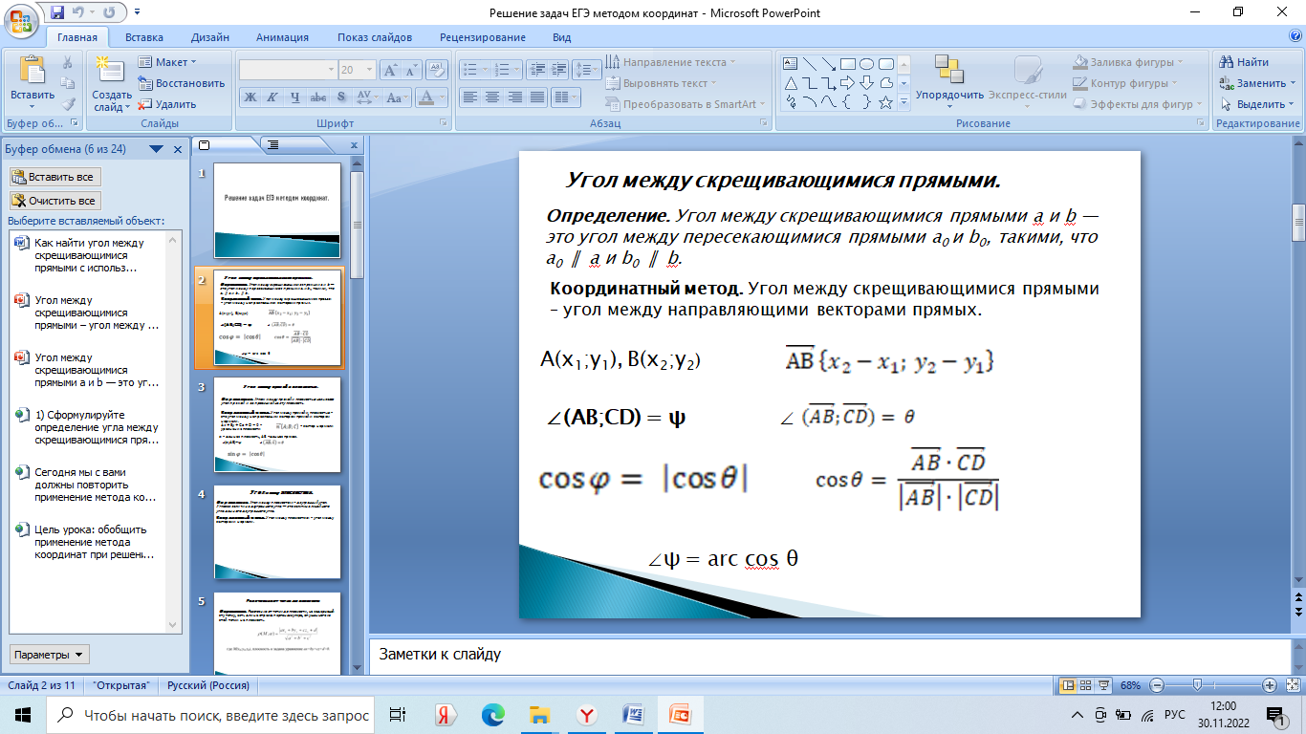

1. Сформулируйте определение угла между прямой и .плоскостью.

*Углом между прямой и плоскостью называется угол прямой и ее проекцией на эту плоскость.*

А теперь дайте определение угла между прямой и плоскость с использованием координатного метода?

*Угол между прямой и плоскостью – это угол между направляющим вектором прямой и вектором нормали.*

Что называют вектором нормали?

*Вектор, перпендикулярный к плоскости.*

Как найти координаты вектора нормали?

*Составить уравнение плоскости. Взять полученные коэффициенты х, у, z.*

Как найти угол между прямой и плоскостью, если координаты векторов уже известны?

*Синус угла между прямой и плоскостью равен модулю косинуса угла между векторами.*

*СЛАЙД 3.*

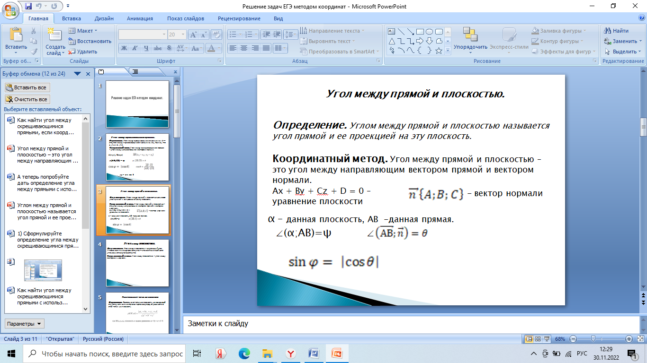

1. Сформулируйте определение угла между плоскостями.

*Угол между плоскостями – двугранный угол. Угловая величина двугранного угла — это величина линейного угла данного двугранного угла.*

А теперь попробуйте дать определение угла между плоскостями с использованием координатного метода?

*Угол между плоскостями – угол между векторами нормали*.

Как найти угол между векторами мы уже повторили. Идем дальше.

СЛАЙД 4.

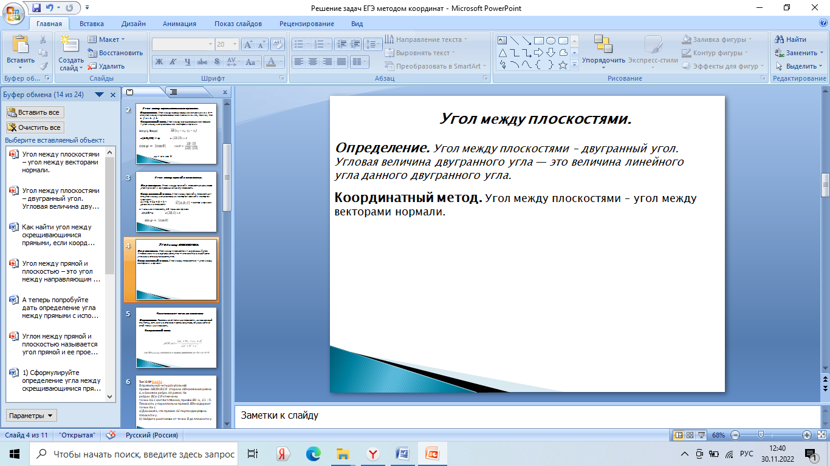

1. Что называют расстоянием от точки до плоскости?

*Расстояние от точки до плоскости, не содержащей эту точку, есть длина отрезка перпендикуляра, опущенного из этой точки на плоскость.*

Давайте вспомним формулу, задающую расстояние от точки до плоскости с помощью метода координат.

СЛАЙД 5.

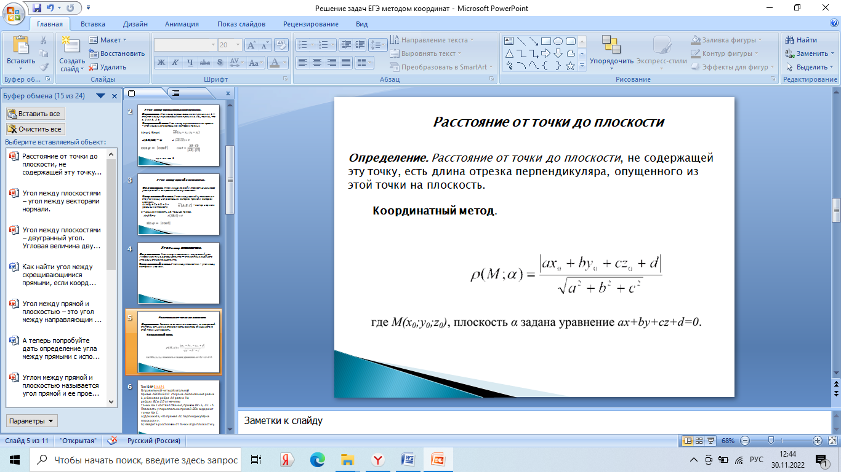

1. РЕШЕНИЕ ЗАДАЧ МЕТОДОМ КООРДИНАТ.

А теперь решим задачу с портала «РЕШУ ЕГЭ». Тип задачи и ее номер в бае вы видите на доске.

СЛАЙД 6.

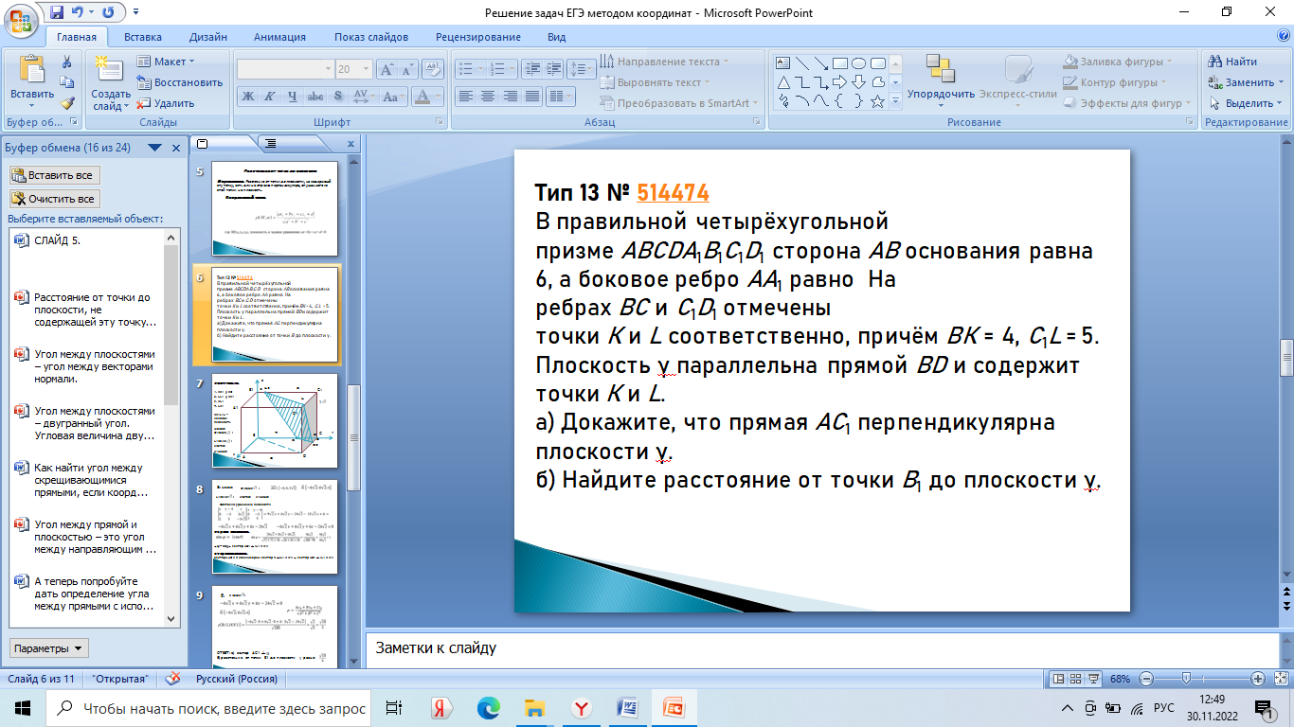

Изображаем призму, вписываем ее в систему координат, расставляем точки так, чтобы их координаты были нам удобны. Выделяем нужную прямую.

СЛАЙД 7.

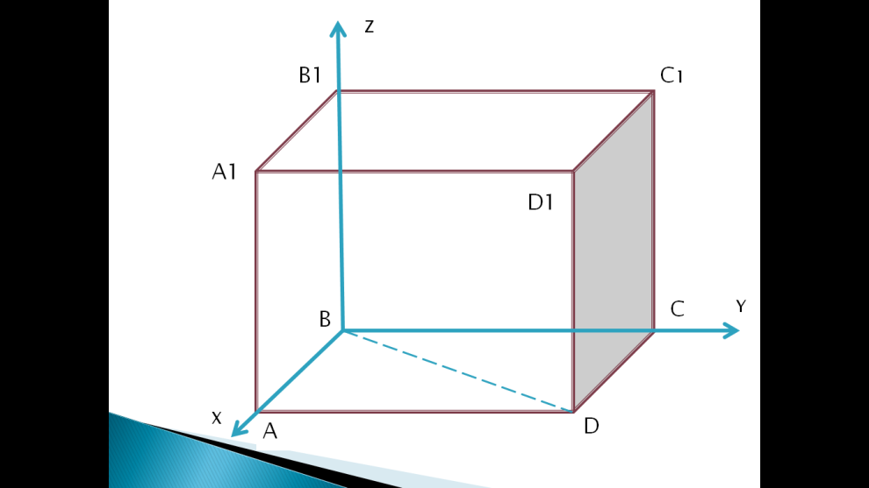

Строим плоскость. Находим координаты нужных точек.

СЛАЙД 7.

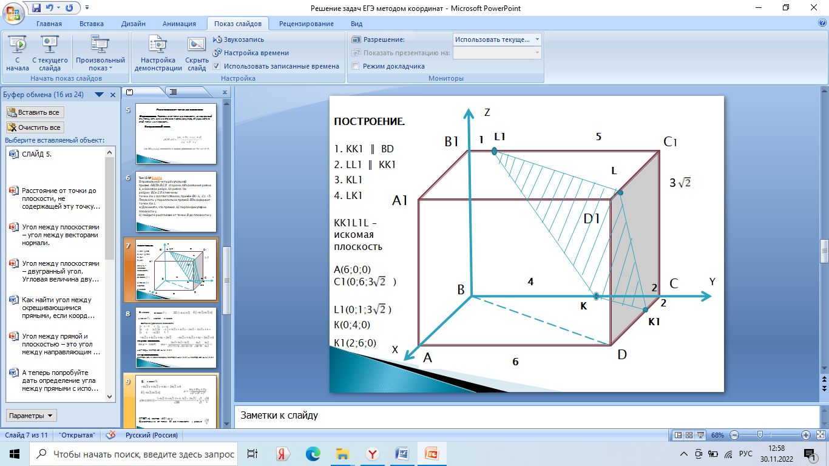

**План решения задания а)**

а) найти координаты направляющего вектора;

б) написать уравнение плоскости и найти координаты вектора нормали:

в) найти угол между векторами.

СЛАЙД 8.

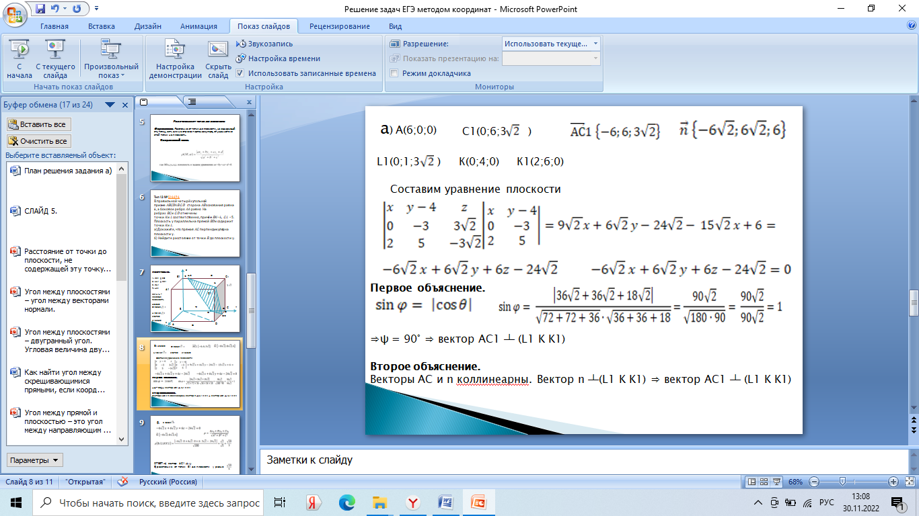

План решения задания б)

Подставить координаты точки и вектора нормали в формулу, вычислить расстояние.

СЛАЙД 9.

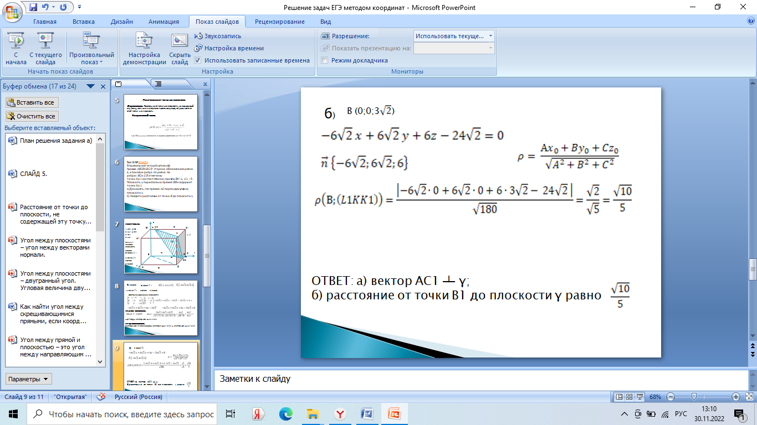

1. ПОДВЕДЕНИЕ ИТОГОВ. РЕФЛЕКСИЯ.

Вывод: Координатный метод имеет преимущество перед другими способами тем, что основывается на применение формул, требует меньше стереометрических соображений. Надо поместить тело в прямоугольную систему координат, определить координаты точек и воспользоваться формулой. Знакомство с координатным методом помогает быстро решать задачи из ЕГЭ.

За сегодняшний урок получают отметки …

А теперь оценим участие каждого в данном уроке. Ответьте на вопросы.

СЛАЙД 10.

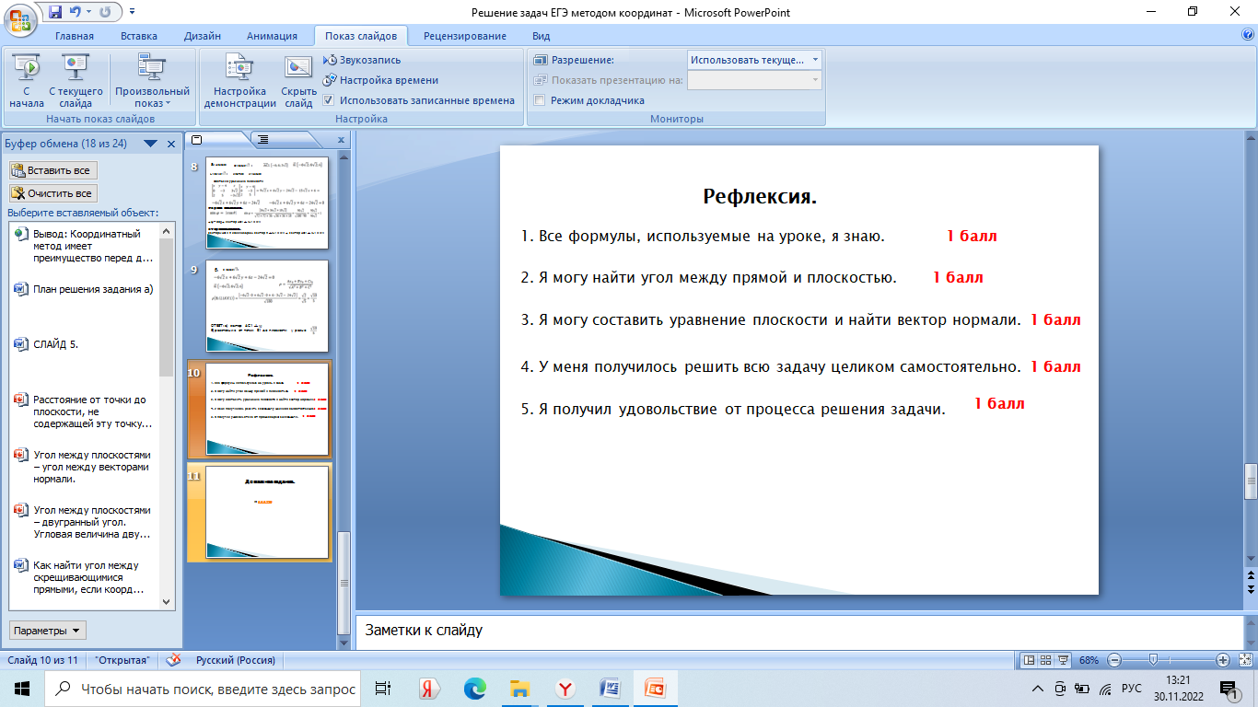

1. ДОМАШНЕЕ ЗАДАНИЕ.

№ [**555716**](https://math-ege.sdamgia.ru/problem?id=555716) с портала «Решу ЕГЭ»